ATTESTATION D'AUTORISATION TECHNIQUE
Mandat officiel de gestion, d'automatisation et d'administration serveur
Plateforme concernée : DJAMO
Délivré par | Régis Bamba
Bénéficiaire | Darck Archie
Objet | Serveur, API Python, automatisations et services techniques liés à la plateforme DJAMO
Date d'effet | 19 mars 2026 - valable jusqu'à révocation écrite

Je soussigné, Régis Bamba, autorise expressément Darck Archie à intervenir en mon nom et pour mon compte sur le serveur, l'API Python et l'ensemble des composants techniques associés à la plateforme DJAMO.
La présente autorisation est complète et couvre l'ensemble des accès, manipulations, installations, configurations, modifications, intégrations, déploiements, vérifications et actions techniques nécessaires à la bonne exécution de la mission confiée, avec tous les niveaux de privilèges requis pour aller au bout de ladite mission.
Étendue des permissions accordées
• Accès complet aux environnements autorisés, y compris SSH, SFTP, console, shell, sudo et privilèges administrateur ou root lorsque requis.
• Lecture, création, modification, exécution, sauvegarde, déplacement et suppression de fichiers, scripts, configurations, bases de données, services et tâches planifiées.
• Installation, mise à jour et configuration des dépendances, bibliothèques, environnements Python, conteneurs, process managers, reverse proxies et autres composants nécessaires.
• Développement, test, débogage, sécurisation, déploiement et maintenance de l'API Python, des automatisations, webhooks, cron jobs, workers et intégrations tierces.
• Gestion des variables d'environnement, clés API, secrets, certificats, journaux, monitoring, redémarrages, migrations, sauvegardes, restaurations et optimisations utiles à la mission.
• Exécution de toute opération technique utile, nécessaire ou accessoire permettant l'aboutissement complet de la mission confiée.
Clause de validité
Le présent document vaut autorisation formelle d'intervention technique. Le bénéficiaire est habilité à disposer de l'ensemble des permissions nécessaires dans le strict cadre de l'objet autorisé, sous réserve du respect de la confidentialité, des lois applicables et des bonnes pratiques de sécurité informatique.
Fait pour servir et valoir ce que de droit.
Autorisant | Bénéficiaire
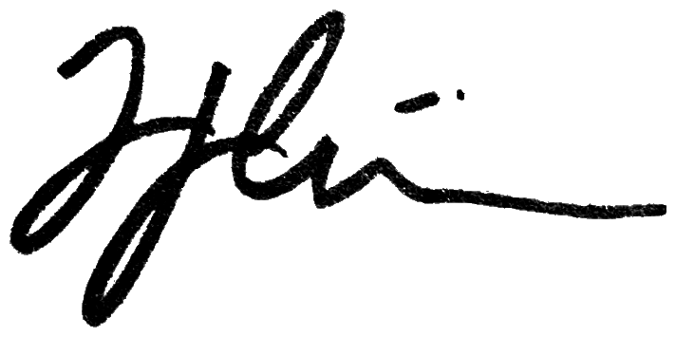  Régis Bamba  Signature | 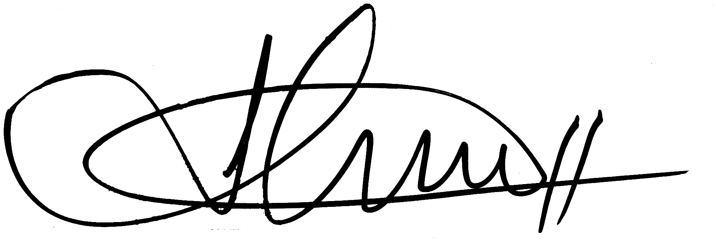  Darck Archie  Signature

